

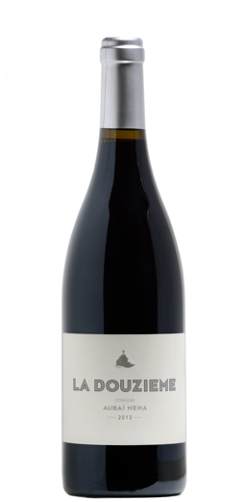

Syrah 95% Viognier 5%

Vendangés à la main, les raisins sont égrappés et vinifiés ensemble dans des cuves inox à température contrôlée, pour mener une vinification complète avec les levures naturelles. Le vin est ensuite élevé dans des demi-muids de chêne français pendant 9 mois. Nous avons pris soin de créer l’équilibre entre l’extraction du fruit et les tannins. Et même si

**La Douzième** peut vieillir 10-15 ans, elle offre immédiatement des saveurs généreuses et subtiles en bouche.

Alcool 13% Sucre résiduel 0.2 g/l Acidité 3,35 g/l

***A propos du nom***

Lorsque j’ai commencé à faire ce vin, le viognier représentait environ 8% de l’assemblage, donc un douzième du total. Ainsi le nom de cette cuvée s’est presque trouvé de lui-même.

***Commentaires de dégustation***

Guide des vins Gilbert et Gaillard : « Robe profonde, reflets rubis. Nez élégant, sur le cassis, la cerise noire, boisé discret. Sapide et juteux en bouche malgré une partition tannique de jeunesse et un élevage un peu trop présent. Du caractère, de beaux amers. Ne peut que se bonifier. »

***Prix et médailles pour La Douzième 2015***

***88 /100***

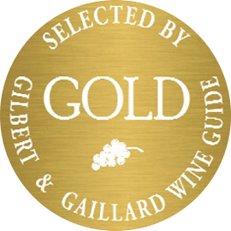 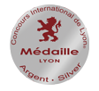

IGP Gard | Certifié Bio

**'Vin Fait Main à Aubais Même'**